1. **Tính Năng / Thành Phần: Màn Hình …**

* Màn hình trong ứng dụng:
* Màn Hình User đã đăng nhập:

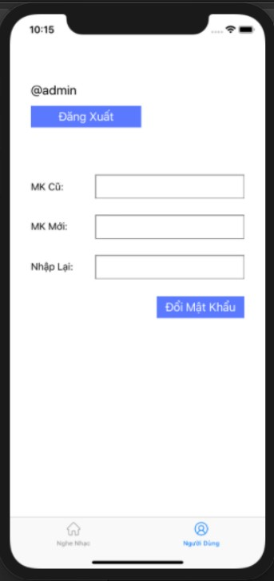

|  |  |  |  |
| --- | --- | --- | --- |
| Item | Description | Action | Response |
| “Tên người Dùng” Label | Dùng để hiển thị tên của người dùng tài khoản vừa mới đăng nhập. nếu như chưa đăng nhập thì giá trị mặc định của trường này là “Bạn chưa đăng nhập” | Hiển Thị | Hiển thị tên người dùng vừa đăng nhập |
| “Đăng Xuất” Button | Dùng để đăng xuất tài khoản hiện tại, và sau đó chuyển sang màn hình của User khi chưa đăng nhập | Nhấn vào để đăng xuất | Đăng xuất tài khoản hiện tại và chuyển sang màn hình User khi chưa đăng nhập |
| “Mật khẩu cũ” TextInput | nhận dữ liệu mật khẩu hiện tại khi người dùng nhập dữ liệu từ bàn phím vào trường này và hiển thị ra. | Điền dữ liệu mật khẩu hiện tại | Dữ liệu mật khẩu hiện tại mà người dùng vừa nhập sẽ được hiển thị trong TextInput |
| “Mật khẩu mới” TextInput | nhận dữ liệu mật khẩu mới khi người dùng nhập dữ liệu từ bàn phím vào trường này và hiển thị ra. | Điền dữ liệu mật khẩu mới | Dữ liệu mật mới mà người dùng vừa nhập sẽ được hiển thị trong TextInput |
| “Nhập lại” TextInput | Dùng để nhận dữ liệu nhập lại mật khẩu mới khi người dùng nhập dữ liệu từ bàn phím vào trường này và hiển thị ra. | Điền dữ liệu nhập lại mật khẩu mới | Dữ liệu nhập lại mật khẩu mới mà người dùng vừa nhập sẽ được hiển thị trong TextInput |
| “Đổi mật khẩu” Button | Hệ Thống sẽ kiểm tra các trường InputText. Đầu Tiên Kiểm tra trường mật khẩu hiện tại có đúng với mật khẩu của tài khoản đang đăng nhập hay không. Nếu không đúng sẽ không đổi mật khẩu đồng thời hiện thông báo “mật khẩu cũ không chính xác, vui lòng nhập lại”. Sau đó kiểm tra trường nhập lại mật khẩu mới có đúng với dữ liệu mật khẩu mới, nếu không đúng sẽ thông báo “Nhập lại mật khẩu không khớp,vui lòng nhập lại”. Nếu các dữ liệu kiểm tra khớp sẽ tiến hành đổi mật khẩu tài khoản đồng thời hiện thông báo “Đổi Mật Khẩu Thành Công” | Nhấn vào để đổi mật khẩu | Đổi mật khẩu tài khoản hiện tại |
| “Nghe Nhạc” Tab | Dùng để chuyển sang màn hình chính | Nhấn vào để chuyển đến màn hình chính | Chuyển sang màn hình chính |
| “Người dùng” Tab | Dùng để chuyển sang màn hình người dùng. Nếu Người Dùng đã đăng nhập thì sẽ chuyển sang giao diện của người dùng đã đăng nhập, nếu chưa sẽ chuyển giao diện sang màn hình của người dùng chưa đăng nhập | Nhấn vào để chuyển đến màn hình người dùng | Chuyển sang màn hình người dùng |

* Màn hình User chưa đăng nhập:

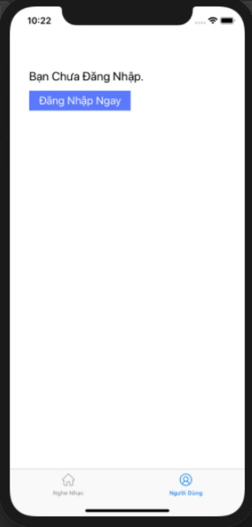

|  |  |  |  |
| --- | --- | --- | --- |
| Item | Description | Action | Response |
| “Bạn Chưa Đăng Nhập” Label | Dùng để hiển thị Trạng thái đăng nhập. | Hiển Thị | Hiển thị Trạng Thái Đăng Nhập đăng nhập |
| “Đăng Nhập Ngay” Button | Dùng để chuyển đến màn hình đăng nhập | Nhấn vào để chuyển đến màn hình đăng nhập | Chuyển đến màn hình đăng nhập |
| “Nghe Nhạc” Tab | Dùng để chuyển sang màn hình chính | Nhấn vào để chuyển đến màn hình chính | Chuyển sang màn hình chính |
| “Người dùng” Tab | Dùng để chuyển sang màn hình người dùng. Nếu Người Dùng đã đăng nhập thì sẽ chuyển sang giao diện của người dùng đã đăng nhập, nếu chưa sẽ chuyển giao diện sang màn hình của người dùng chưa đăng nhập | Nhấn vào để chuyển đến màn hình người dùng | Chuyển sang màn hình người dùng |